附件1：
参赛作品提交要求及规范

- 作品规范
1、展板图片：
产品类：展板1张，700mm×1000mm竖版排列，分辨率为300dpi。除简易设计说明外，图片内容需体现作品全貌，硬件产品需标注作品尺寸（长×宽×高cm）、材质等信息，要求多角度、有参照物、尽可能体现作品原貌；
环艺类：作品展板1张，800mm×1200mm竖版排列，分辨率为300dpi。图片内容需含有且不限于简易设计说明、设计方案、实景资料。
系列海报：作品3张，700mm×1000mm，版式横竖不限，分辨率为300dpi。
图片格式统一为jpg或CMYK模式，单张图片大小不得超过80M。产品类与环艺图版中应包括简要的设计说明，能够辅助说明作品的设计意图和特色，字符数不限，但语言文字应为中文（繁体、简体均可）或者英文。展板上下要有温州国际设计双年展图形识别模板，最新模板2022年3月后将在官方网站下载栏（http://wzdb.zjcst.edu.cn /）发布。如下图所示;
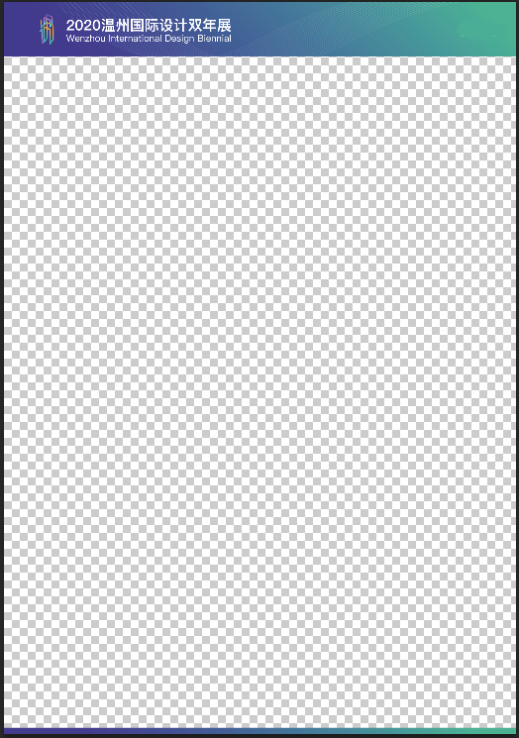
2、作品评审图片：
图片格式统一为jpg，210mm*290mm一张，附简要设计说明。横竖不限，分辨率为300dpi, RGB模式。单张图片大小不得超过20M。
二、视频文件说明
可附加视频、漫游动画，此项为加分项，不做硬性要求。视频格式为MP4，同一参赛题目中演示视频不超过100M，不低于20M，清晰度为1080p，时限不超过5分钟，显示比例为16:9，保证画面质量
三、作品说明
200字以内，能够清晰表达作品创意、内容。
四、作品提交方式
作品初赛采用网络提交，请在温州国际设计双年展官方网站（http://wzdb.zjcst.edu.cn/）的作品提交页面注册并完成参赛作品提交。

